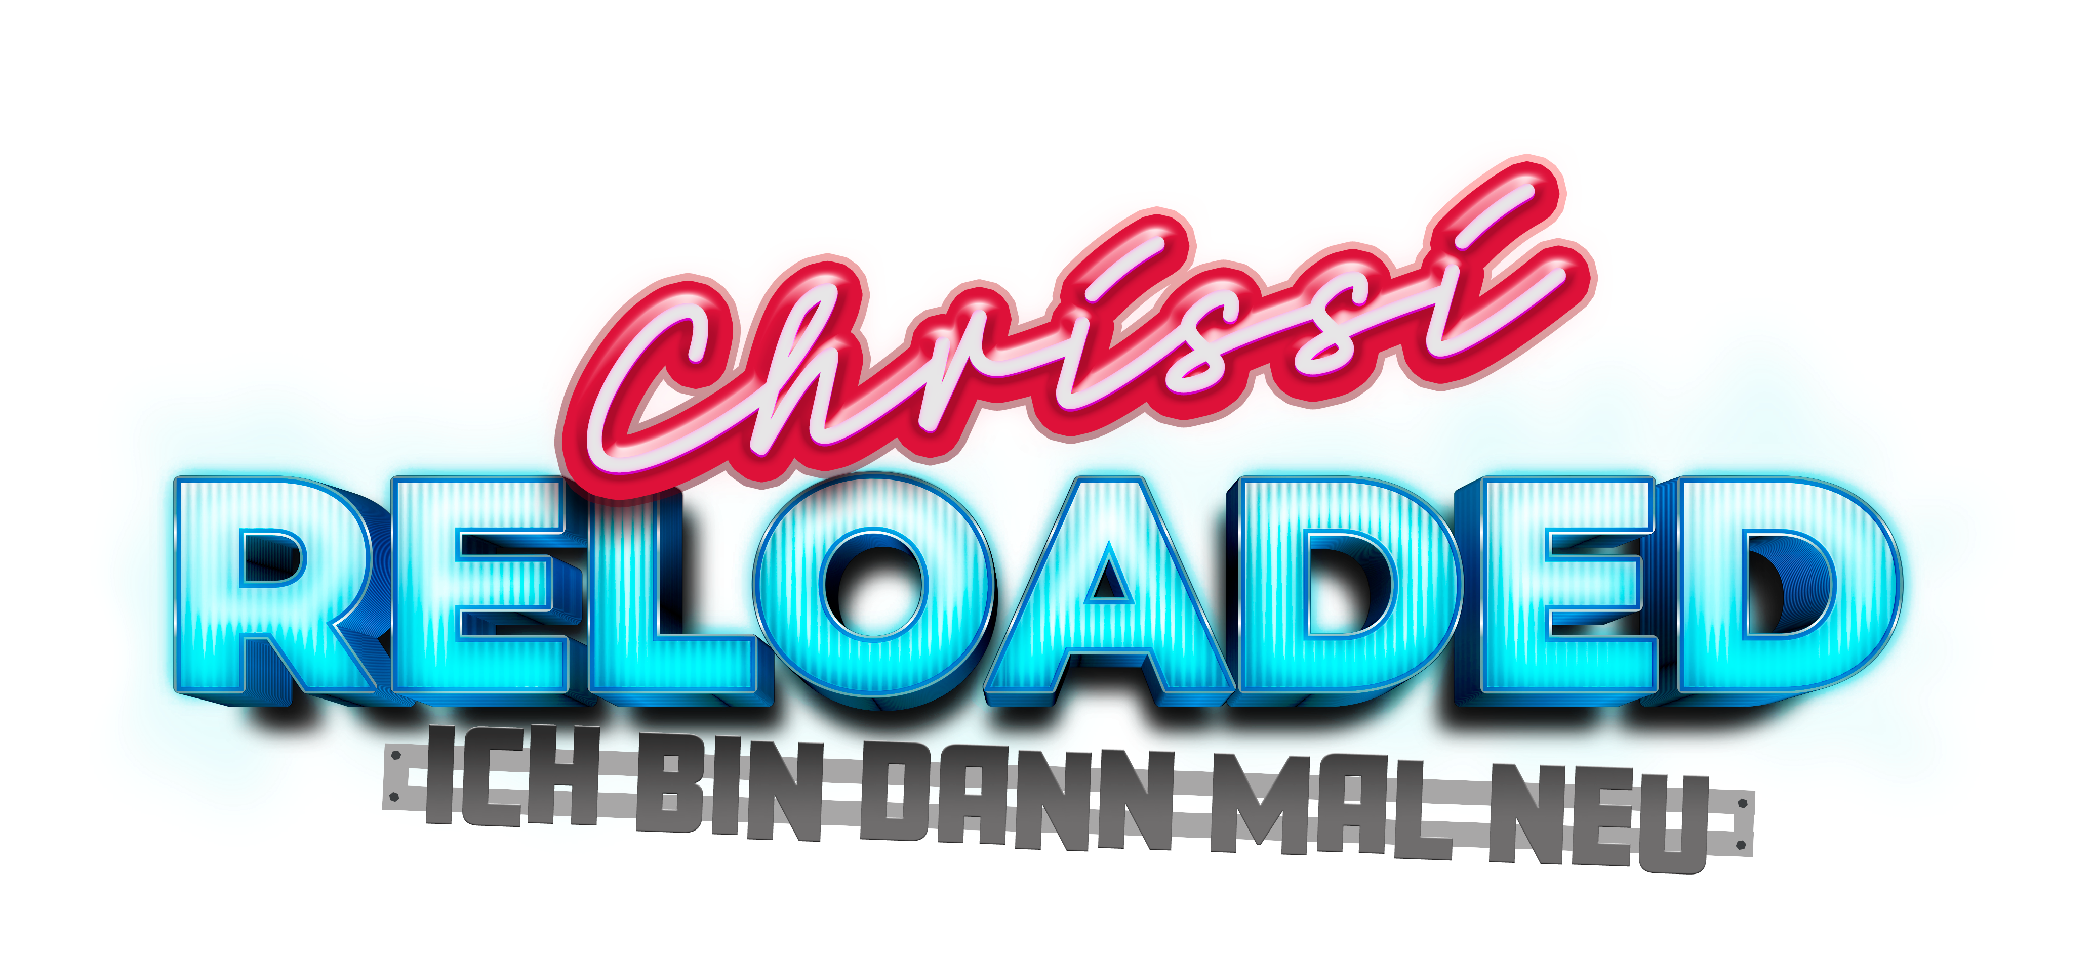

Chrissi Sokoll

Chrissi Reloaded - Ich bin dann mal neu

Flyertext

_______________________________________________________________________________

In ihrem letzten Programm war sie MidlifeChrissi, jetzt kommt sie reloaded: stärker, freier, weis(s)er.

Sie erzählt vom Loslassen, kuriosen Fitness-Experimenten, einer Reise mit Folgen und der Freude, sich neu zu entdecken, um bereit für den nächsten Lebensabschnitt zu sein.

Mit viel Eigenironie, Witz, vollem Einsatz, Stimmgewalt und einer Liveband, die jede Pointe grooven lässt. „Chrissi Reloaded – Ich bin dann mal neu“ ist ein Erlebnis für alle Sinne: Comedy trifft Concert, Humor trifft Herz und das Publikum trifft eine Frau, die mitreisst und inspiriert.

Sei dabei – denn Chrissi ist dann mal neu. Und du?